3º GRADO EN INGENIERÍA INFORMÁTICA
INTERCONEXIÓN DE REDES DE COMPUTADORES
ACTIVIDAD ENTREGABLE Nº 2

Considera la topología dada en la siguiente figura. Sobre el dibujo, asigna la configuración IPv4 necesaria para cada uno de los elementos, teniendo en cuenta que la dirección de red asignada por el ISP a la organización es: 70.10.30.0 /28.

Indica, brevemente, la configuración que implementarías en los equipos de la topología.

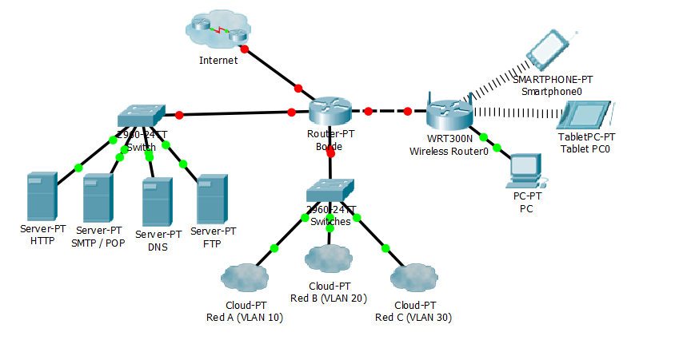
Red DMZ
10 equipos

Red A
40 equipos

Red B
40 equipos

Red C
40 equipos

Red D
200 equipos

Además, servidor FTP de la topología del problema 1, debe enviar a un cliente externo, un archivo de tamaño 2920 bytes (datos de aplicación). Suponiendo que:

  - La MTU de todas las redes desde el servidor hasta el Router_Borde es: 1500 bytes.
  - La MTU del enlace entre Router_Borde y Router_ISP es de 720 Bytes.

Indica cómo y dónde se llevaría a cabo el proceso de fragmentación así como la longitud total de los datagramas originales y, para cada fragmento que se genere, el valor de los campos de la cabecera IP: ID, flag MF, Offset y Longitud total.

